Администрация муниципального района «Читинский район»

ПОСТАНОВЛЕНИЕ

16 марта 2015 г. № 703

О внесении изменений в постановление администрации муниципального района «Читинский район» от 16 сентября 2014 года «Об утверждении схем размещения рекламных конструкций сельского поселения «Арахлейское» № 2385

Руководствуясь частью 5.8. статьи 19 Федерального закона Российской Федерации от 13 марта 2006 года «О рекламе» № 38-ФЗ, Государственным стандартом ГОСТ Р 52044-2003 от 22 апреля 2003 года «Наружная реклама на автомобильных дорогах и территориях городских и сельских поселений. Общие технические требования к средствам наружной рекламы. Правила размещения» № 124-ст, администрация муниципального района «Читинский район»

постановляет:
утвердить схему размещения рекламных конструкций в сельском поселении «Арахлейское» (лист 5 - автотрасса Р-436) (схема прилагается).

Руководитель администрации
муниципального района «Читинский район» А.А. Эпов

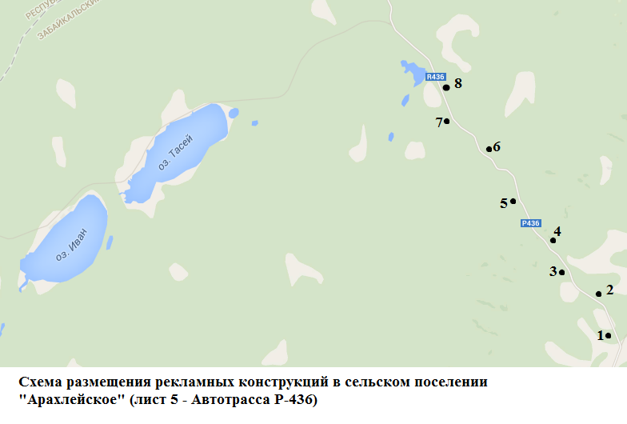
Примечание
Номер на схеме | Адрес рекламного места | Тип конструкции
1 | Границы не уточнены | Щитовая конструкция с размером информационного поля 3*6
2 | Границы не уточнены | Щитовая конструкция с размером информационного поля 3*6
3 | Границы не уточнены | Щитовая конструкция с размером информационного поля 3*6
4 | Границы не уточнены | Щитовая конструкция с размером информационного поля 3*6
5 | Границы не уточнены | Щитовая конструкция с размером информационного поля 3*6
6 | Границы не уточнены | Щитовая конструкция с размером информационного поля 3*6
 | Границы не уточнены | Щитовая конструкция с размером информационного поля 3*6
 | Границы не уточнены | Щитовая конструкция с размером информационного поля 3*6

Схема размещения рекламных конструкций в сельском поселении «Арахлейское» (лист 5 -а.д. Р-436)

